СОЛЬФЕДЖИО
5 А- 20,23 апреля 2020 г.
5 Б - 21,24 апреля 2020г

- 5 й класс (срок обучения 8 лет)

Занятие 1. Тональность си-бемоль минор-b-moll
Тональность си-бемоль минор-b-moll, параллельна тональности Ре-бемоль мажор. (5 бемолей).
Задание 1.Письменно. Написать в тетради гамму си-бемоль минор (b-moll) натурального , гармонического (VII повышенная ст.) и мелодического
( VI и VII ст. повышается при движении вверх) вида.

2.В данной тональности построить и играть гармоническую последовательность: t5/3-S6/4-D6-D6/5- t5/3
t6- S5/3-D2- t6.

Задание 2.
Играть и петь гамму си-бемоль минор натуральную, гармоническую и мелодическую.

Занятие 2. Повторение. Буквенное обозначение тональностей

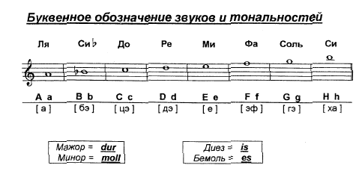

Задание1.Переведи на русский язык названия тональностей.

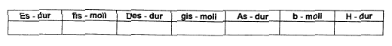

Домашнее задание: Г.Калинина. Рабочая тетрадь стр.7 №10,стр 9 № 6,7,8.

